Każdy kto może podnieść telefon może używać aplikacji.

Ekran Logowania:
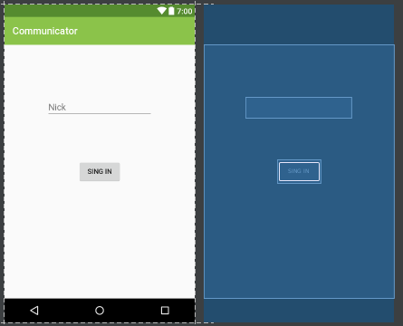
Znajdują się na nim 2 elementy. Pole tekstowe przyjmujące pojedyncze słowo bez spacji oraz przycisk łączenia się z serwerem. Przycisk znajduję się centrum ekranu, czyli dokładnym środku wysokości oraz środku szerokości, jego wciśnięcie powoduje przejście na ekran wiadomości. Pole tekstowe znajduje się nad nim w odległości zależnej od wielkości ekranu oraz rozdzielczości.

Ekran wiadomości składa się z 3 elementów:
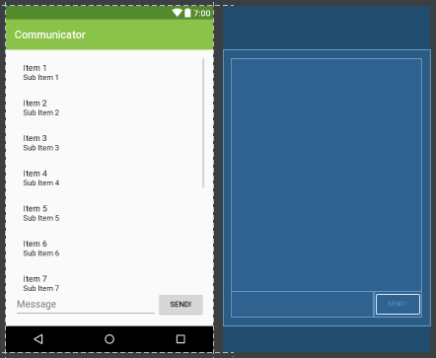
Listy wiadomości zajmującej całą szerokość ekranu, wysokość dopasowywana jest względnie od wielkości ekranu i rozdzielczości w celu pozostawienia miejsca na okno wpisywania wiadomości oraz przycisk wysyłania.
Przycisk wysyłania oraz okno wpisywania wiadomości przyjmują taką samą,proporcjonalną wysokość względną do rozdzielczości oraz wielkości ekranu.

Każda wiadomość składa się z 3 elementów:
Znacznika czasu, w prawej górnej krawędzi wiadomości, wielkości 14sp, pisanego czcionką Material.Small typu sans-serif
Pseudonimu wysyłającego, umieszczonego na przycisku, umieszczonego zaraz pod znacznikiem czasu szerokości stałej, gdy pseudonim wykroczy poza 7 znaków wyświetlane są tylko znaki od 0 do 3 oraz ostatni. Aby zobaczyć pełen pseudonim trzeb nacisnąć na ten przycisk, wtedy nastąpi wyświetlenie Toast z pełną nazwą.
Wiadomość właściwa, zajmuję resztę ekranu po lewej stronie dostępnego po narysowaniu przycisku oraz znacznika czasu. Wiadomość pisana jest czcionką Holo.Medium wielkości 18sp i może być dzielona na kolejne linie w wypadku gdy wykroczy poza dostępną szerokość pola.

Przytrzymanie palcem na wybranej wiadomości sprawia, że pojawia się systemowe okno kontekstowe z możliwością wyboru kopiowania do schowka oraz usunięcia listy wiadomości z listy.

